Helsingborg den 4 september 2020
PRESSMEDDELANDE
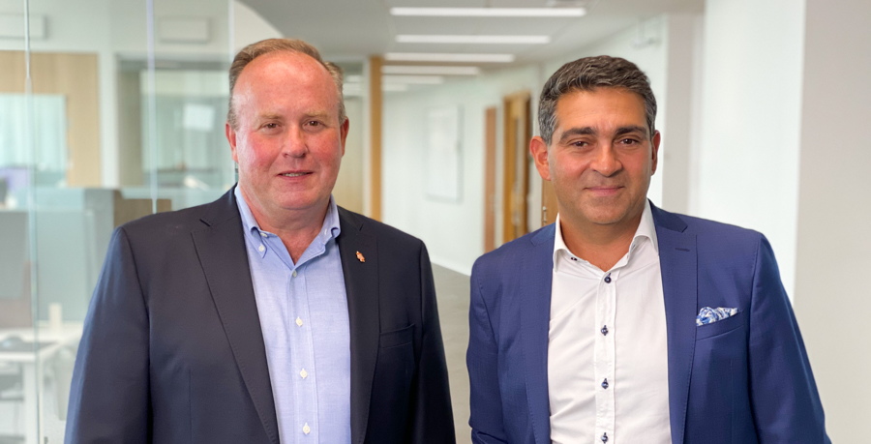
Woody Bygghandels vd Peter
Sjödahl (till vänster) tillsammans
med nya samarbetspartnern
Sam Aston, vd på Additude.
Woody väljer Additude som ny digital partner
Woody Bygghandel och det Malmö-baserade konsultföretaget Additude inleder
ett större samarbete kring digitala affärer när Woody nu vill ta nästa steg i sin digi-
taliseringsprocess och utnyttjar modern teknik för att erbjuda nya tjänster, högre tillgänglighet samt effektivisera servicen till både delägare och kunder.
Samarbetet gäller dels rekrytering av nyckelpersoner för att stärka kompetensen inom det digitala området men även nyutveckling, drift, förvaltning och support av Plattan – Woodys lösning för digitala affärer. I uppdraget ingår även att migrera Plattan till plattformen Microsoft Azure.
– Additude är en komplett leverantör i absolut framkant som kan erbjuda alla de kompetenser och tjänster som Woody har behov av inom området digitala affärer, kommenterar Peter Sjödahl, vd på Woody Bygghandel och utvecklar:
– Med Additude som partner kommer vi att kunna flytta fram våra positioner inom det digitala området samt E-Commerce såväl centralt, för lokala delägare som kunder.
Additudes vd Sam Aston ser det både som ett privilegium och en bekräftelse på sitt bolags kompetens att få vara en del av Woodys resa och digitaliseringsprocess.
– Woody Bygghandel, med sin långa och framgångsrika historia inom sitt område, är mitt i ett spännande skede där man både vill förnya verksamheten och ytterligare applicera modern IT-teknik gentemot både delägare och B2B-kunder. Vi är stolta över att få förmånen att hjälpa Woody med detta.
OM FÖRETAGEN:
Malmö-baserade Additude är ett modernt konsultföretag med ledande konsulter inom innovation, tech och headhunting. Kombinationen av bredd, tjänsteutbud och varje enhets djupa specialisering gör Additude till
en partner som kan leverera både innovationsstöd, strategisk rådgivning, och kompletta tekniklösningar inom såväl konstruktion, design, elektronik, inbyggda system som mjukvara. Additude är en del av holländska
ICT Group med över 1 400 anställda i norra Europa.
Woody Bygghandel är en av landets äldsta bygghandelskedjor som grundades redan 1944. Kedjan ägs av 49 fria lokala byggmaterialhandlare med totalt 100 anläggningar runt om i Sverige samt på Åland som samarbetar inom områden såsom inköp, marknad, IT, miljö & hållbarhet och utbildning.

För ytterligare information kontakta:
Peter Sjödahl, vd, Woody Bygghandel 0720-77 36 53
Sam Aston, vd, Additude 0733-77 61 60
Jim Roslund, Sales and Marketing Manager, Additude, 0701-49 93 10
Woody Bygghandel är en frivilligkedja inom byggmaterial med ca 6 miljarder i omsättning, 49 delägare med totalt 100 anläggningar som har ett tydligt fokus på proffskunden och den medvetne konsumenten. Kedjan ägs av lokala entreprenörer som samarbetar inom områden såsom inköp, marknad, IT, miljö och utbildning. Mer info på: www.woody.se

